ACTIVITY 1. activity_main

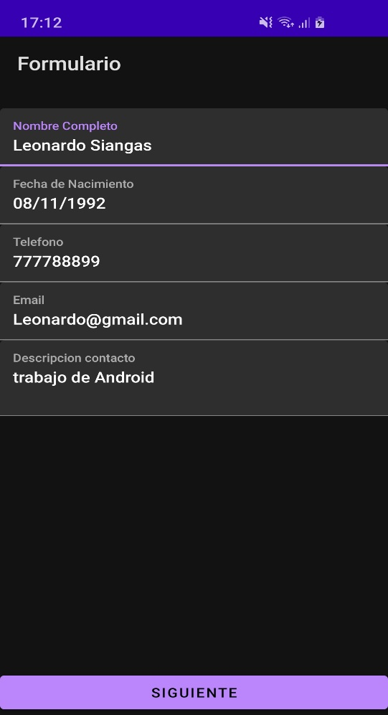

ACTIVITY 2. Activity_confirmar_datos

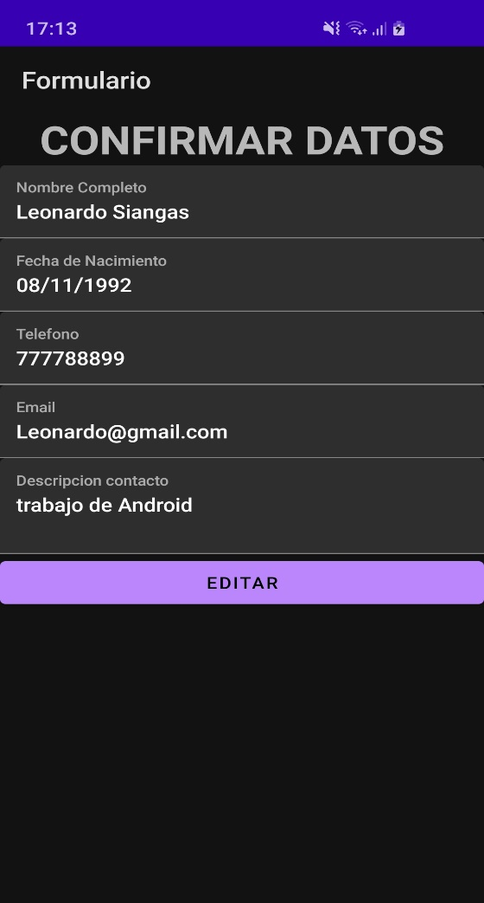

Click en botón editar: regresa al formulario con los datos cargados.

